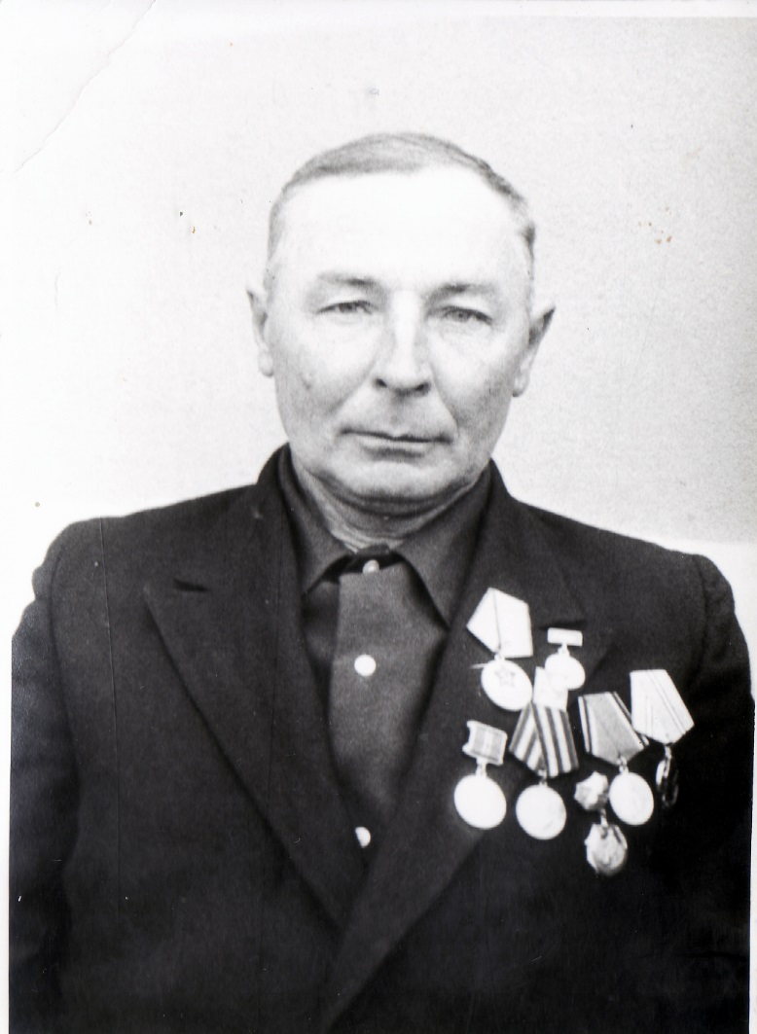

Дьяченко
Андрей Стефанович
03.05.1914 г. – 18.11.1994 г.

